Вариант 2

Дана величина A, выражающая объем информации в байтах. Перевести А в следующие единицы измерения информации: КБайты, МБайты, ГБайты, ТБайты.

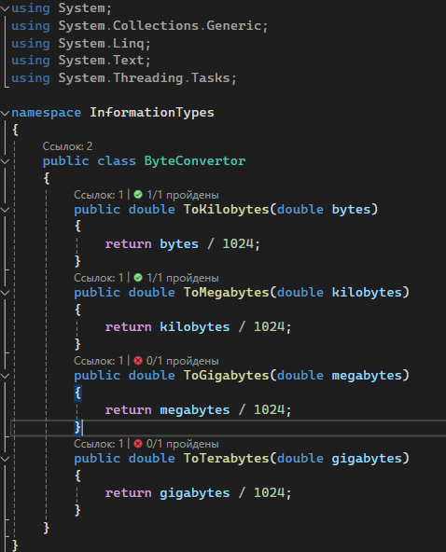

Библиотека классов методов перевода

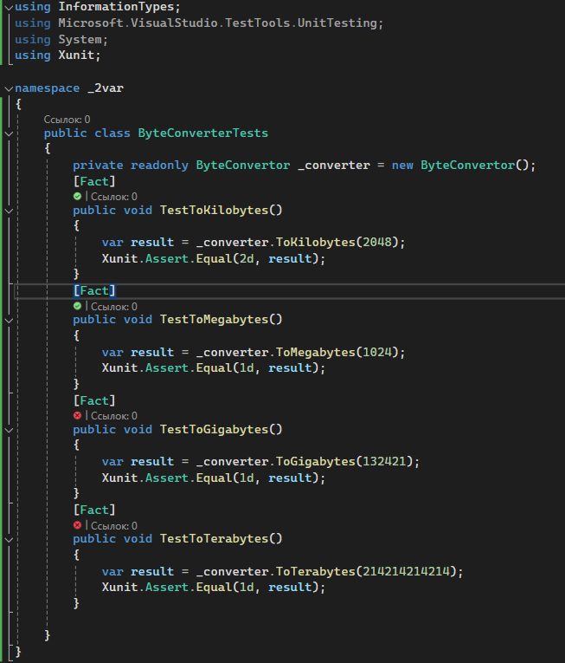

Unit-тесты с разными значениями и типами

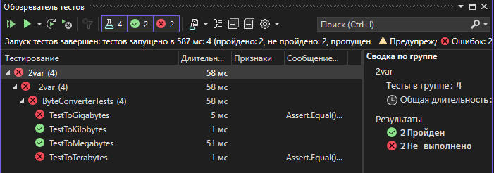

Обозреватель тестов

Код честно подсмотрен у какого-то араба